

**Parola di Vita**

**Dicembre 2020**

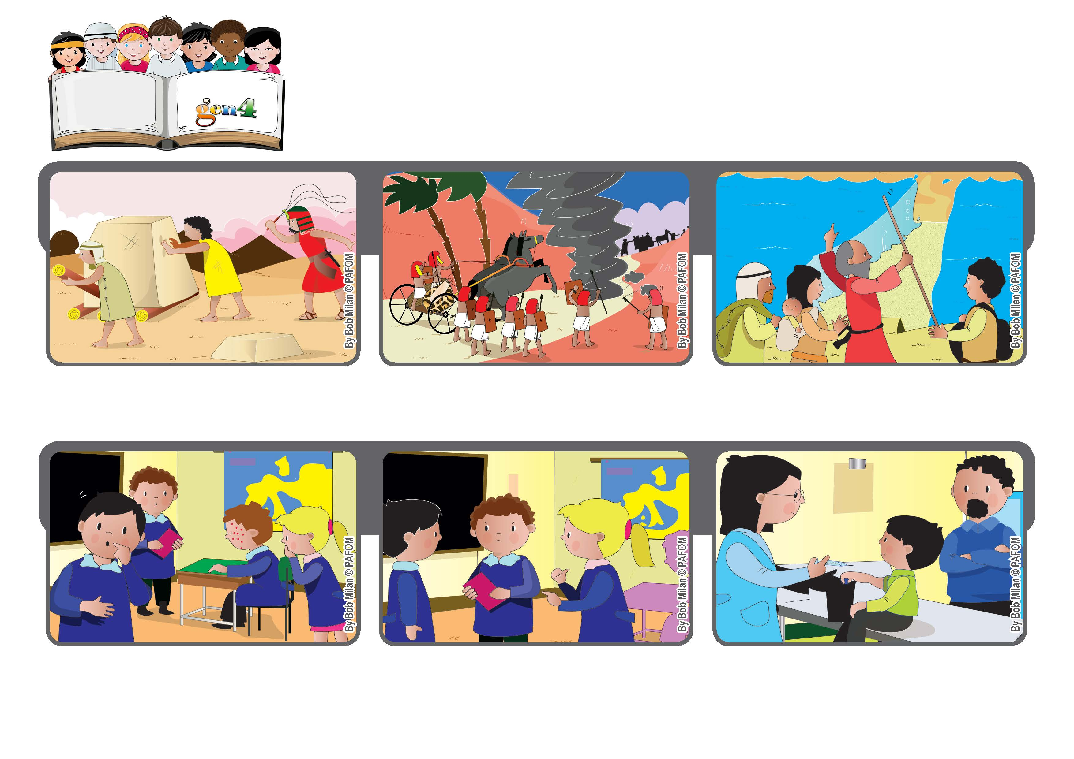

**“Il Signore è mia luce e mia salvezza: di chi avrò timore?” (Sal 27 )**

**Fidati di Me!**

**Tanti erano arrabbiati con quel compagno perché l’iniezione era dolorosa. Mi sono ricordato di Gesù. Lui di sicuro non si è arrabbiato con quelli che lo hanno messo in croce e fatto soffrire**

**“Un mio compagno si è ammalato di una malattia infettiva, per cui tutti i bambini della classe dovevano andare dal medico per fare una iniezione.**

**Il popolo ebreo ha vissuto tante disavventure, come quando era in esilio in terre straniere lontano dalla sua patria.**

**In quei momenti così tristi e difficili ha sperimentato che Dio non lo ha mai lasciato solo.**

**Neanch’io mi sono arrabbiato con quel mio compagno, sono andato a fare la puntura senza paura”.**

**Esperienza di Bernard.**

**”© PAFOM, Disegni e testo a cura del Centro Gen4”**

**I Gen4 sono i bambini del Movimento dei Focolari di cui Chiara Lubich è la fondatrice.**

**Lo ha illuminato, protetto e liberato sempre. Anche noi fidiamoci di Dio, il Suo amore per noi è come un sole che non tramonta mai.**